购物平台产品设计文档

目录

一．注册 2

二． 登录 3

三．密码找回 5

四． 商品展示主页 6

五． 商品详情展示 10

# 一．注册

商品主页展示中都有一个【注册】的超链接，点击即进入如下的注册页面。

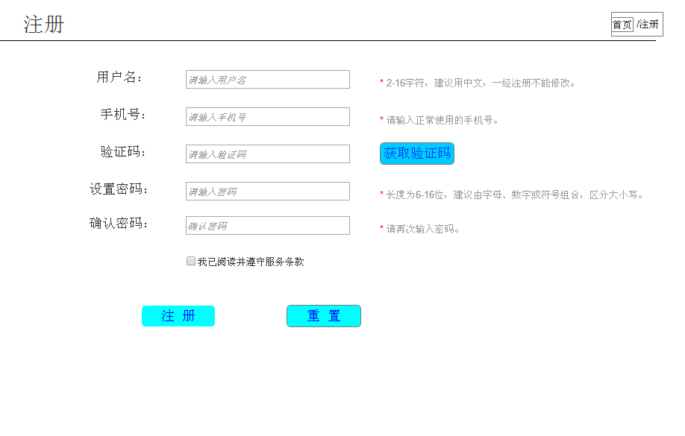

注册的设计内容详细说明：

1. 用户名。用户名建议最好为中文，并且用户名注册不能重复。
2. 手机号。手机号必须为正确的手机号格式，并且手机号不能重复注册。
3. 验证码。点击获取验证码，即可输入验证码，并且验证码格式必须为4位数字。
4. 设置密码。密码输入后必须为“.”的形式呈现，且密码不能过于简单。
5. 确认密码。密码输入后必须为“.”的形式呈现，且密码必须与设置密码输入的一致。
6. 注册条款必须打上勾号才能实现注册，否则【注册】按钮不能实现点击。
7. 注册按钮。如果注册信息填写正确，那么点击【注册】则提示注册成功，并进入登录页面；如果信息填写不正确则应有相应的信息提示。
8. 重置按钮。点击【重置】按钮，注册框的信息全部清空。
9. 右上角点击首页，则进入购物商城主页展示。

# 登录

登录页面设计如下：

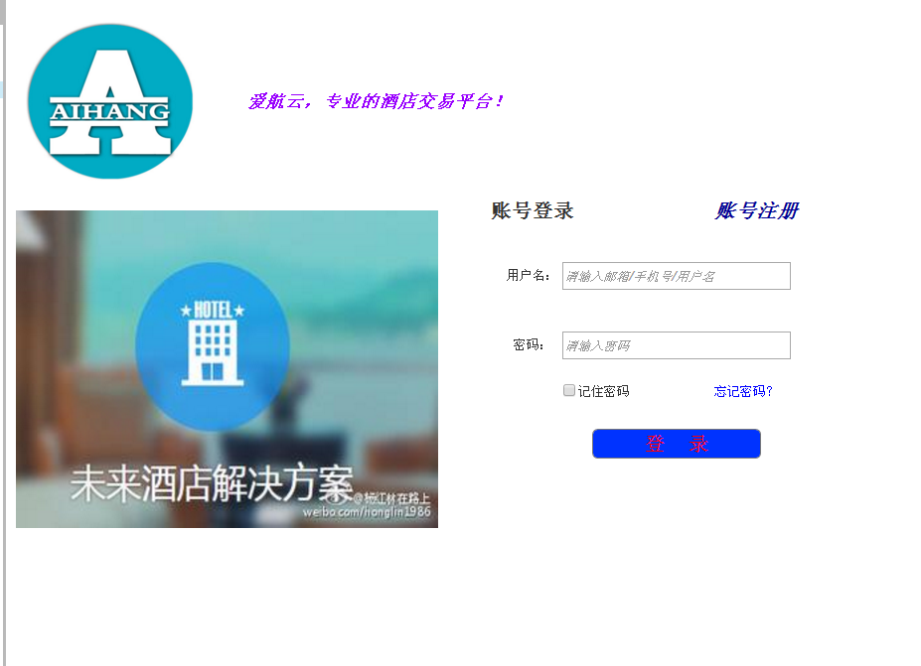

登录的设计内容详细说明如下：

1. 在登录页面有一个【账号注册】的超链接，点击【账号注册】即可进入账号注册的页面。
2. 用户名。用户名处可以输入注册手机号或者用户名，都可实现登录。
3. 密码。密码必须与用户名对应且密码内容必须隐藏。
4. 登录按钮。点击【登录】，如果用户名没有注册，则提示用户名不存在；如果用户名与密码不对应，则提示密码不正确。如果登录成功，则跳转到商城主页且在商城上方用户名处显示该用户的用户名，如下图所示：

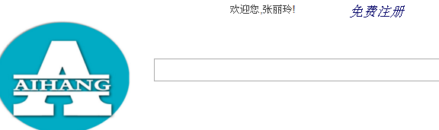

1. 忘记密码。当输入用户名后，点击【忘记密码】，即可进入密码找回页面。具体页面呈现如图所示：

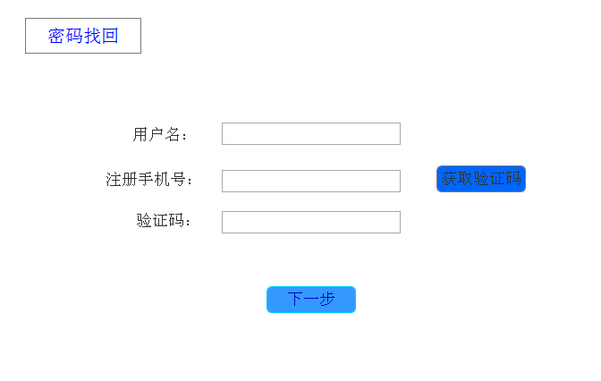

# 三．密码找回

点击登录页面的【密码找回】，进入密码找回页面，具体的设计页面内容呈现如下：

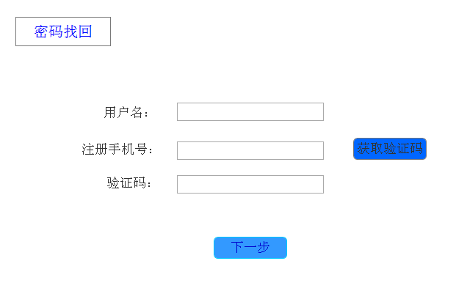

1. 用户名。用户名对话框必须输入已经注册过的用户名，如果不是，则提示用户名不存在，无法找回。
2. 注册手机号。手机号输入框也必须为已经完成注册的手机号，同样如果不是，则提示手机号不存在。
3. 验证码。验证码格式必须为4位数字。如果验证码格式错误则应有相应的提示。
4. 下一步。点击【下一步】，如果填入信息有误，则在页面中有相应的提示信息；如果无误，则进入密码修改页面。页面如下图所示：

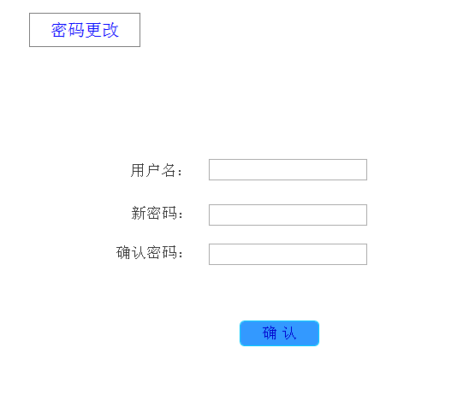

1. 用户名。用户名必须与找回密码中写入的用户名一致。否则，点击【确定】有相应的提示。
2. 新密码。密码输入必须为规定的密码格式。
3. 确认密码。确认密码输入框必须与新密码中输入的数据一致。
4. 确认。点击【确认】按钮，如果输入信息有误则有相应的提示，如果无误，则弹出密码修改成功的提示框。如下图所示：

# 商品展示主页

商品展示主页面设计草图如下：

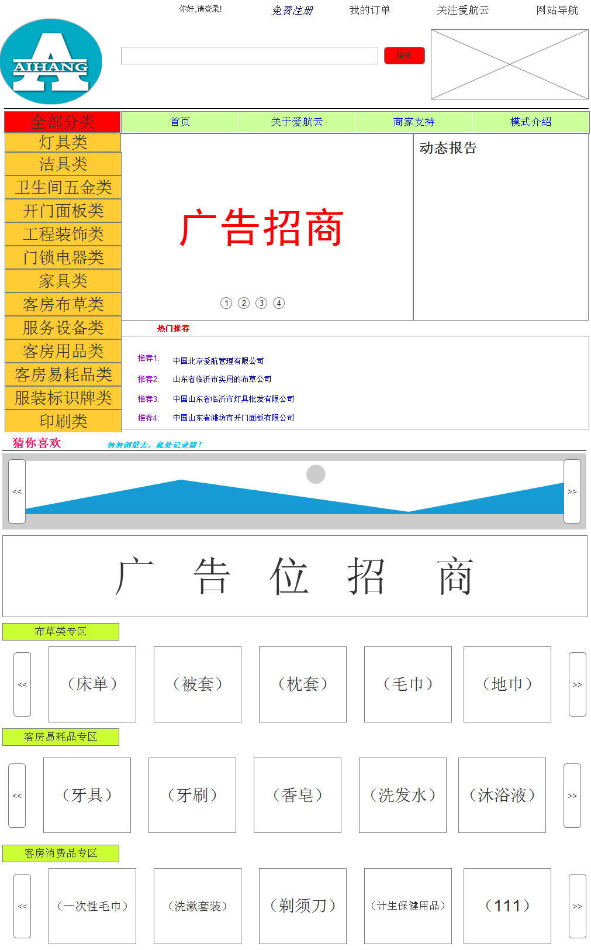

商城主页面展示设计如下：

1. 导航栏的设计。
2. 【登录】。如果已经完成登录操作，则在登录处显示登录的用户名；如果没有登录，则显示登录的超链接且点击登录即可进入登录的页面。
3. 【免费注册】。点击【免费注册】，即可进入注册的主页面。
4. 【我的订单】。如果已经完成登录，则点击【我的订单】，进入该账号的订单主页显示；如果没有实现登录，则点击【我的订单】进入登录页面。
5. 【关注爱航云】。点击【关注爱航云】，进入爱航云官网简介。
6. 【网站导航】。点击【网站导航】，则会呈现一个关于商城购物的大体条目，并能实现点击加载。
7. 网页主题内容的设计
8. 搜索框。在搜索框中输入商品名称，点击【搜索】按钮，即可在页面中呈现关于该搜索商品的商品展示信息。
9. 主菜单栏的设计。菜单栏左侧菜单导航为商品分类的导航，在此导航栏中显示了各个商品分类的主分类，点击各个主商品分类，即可呈现具体的商品分类，具体实现如图：

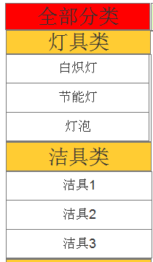 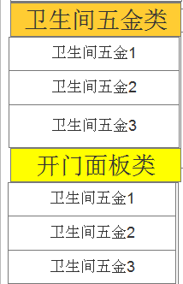

导航右侧导航分别为：【首页】、【关于爱航云】、【商家支持】、【模式介绍】，当点击这些菜单时会在住页面呈现不同导航栏下的内容。

1. 商城主页内容的设计。
2. 首页。在首页菜单下，主要是广告招商图片的动态显示、动态报告和热门推荐。招商图片在点击图片上数字时即可实现图片的切换；动态报告中文字展示必须为动态变化的；热门推荐中主要是招商企业的集中选择展示。
3. 关于爱航云。点击关于爱航云，主要是呈现关于爱航品牌的介绍以及爱航酒店的简介和使命等等。
4. 商家支持。商家支持页面主要为与爱航品牌合作的一些热门的企业和厂家等等。
5. 模式介绍。在模式介绍中主要为爱航酒店加盟以及以后发展的模式或者为爱航购物平台的商品销售模式。
6. 左侧商品分类。当鼠标移动到菜单上时，菜单选项变色，当点击具体的商品分类时，即可进入该商品列表的页面。
7. 猜你喜欢。在此处显示的为用户最近访问的商品图片信息和具体的推荐商品图片信息。
8. 广告位招商。呈现商品提供厂家的具体信息，并提示广告位招商。吸引更多的酒店用品厂家来加入我们。
9. 最下方为针对具体的酒店用品进行分类，并展示了比较热门的具有代表性的商品分类专区的商品信息。

# 商品详情展示

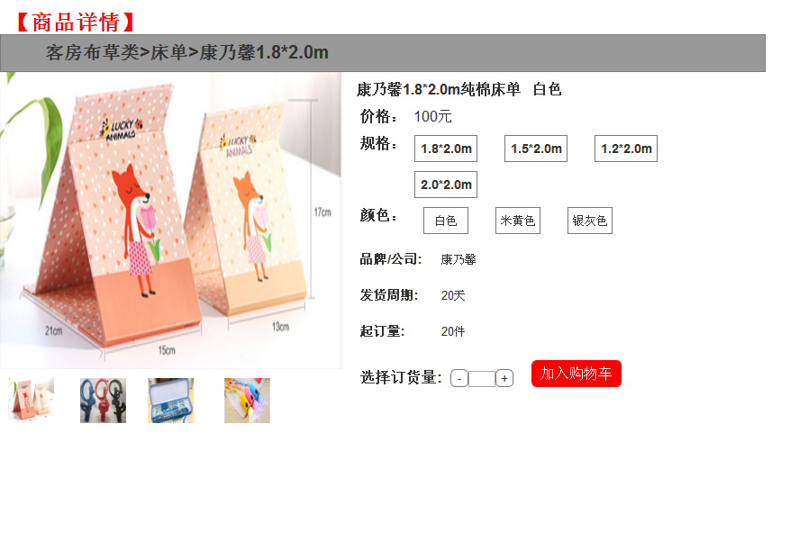

商品详情设计如下：

1. 图片介绍。商品详情中列举了4张商品的图片如图所示，点击下面的小图片可以在 方框中放大显示。
2. 价格。显示商品的后台标价，可以后台输入。
3. 规格。显示商品的规格，可以后台根据需要标定。
4. 颜色。显示商品的颜色，可以后台根据商品要求标定。
5. 品牌/公司。显示 商品的品牌，可以后台根据实际情况设定。
6. 发货周期。显示商品发货到收货所需要的时间，可以后台根据需要设定。
7. 起订量。显示商品订单的最小发货量。
8. 选择订货量。可以根据需要进行加减，由购买人员选择。
9. 加入购物车。选择加入购物车按钮，可以将商品加入到购物车，以便购买。